Simil-prova d’esame Perl-Shell

Parte 1
Perl mette a disposizione i cosiddetti array associativi. Un array associativo è simile a un dizionario in Python, oppure a un HashMap in Java. Chiedi al web e poi rispondi alle seguenti domande:
Come si inizializza un array associativo in Perl?
Come si assegna un elemento di un array associativo in Perl?
Come si itera su tutte le chiavi di un array associativo Perl?
Converti il seguente programma Python in Perl:
# Creazione del dizionario degli studenti
studenti = {
"Marco": 82,
"Giulia": 90,
"Luca": 78
}

# Aggiunta di un nuovo studente
studenti["Sara"] = 95

# Stampa dei nomi degli studenti e dei loro punteggi usando solo le chiavi
for nome in studenti.keys():
print(f"{nome}: {studenti[nome]}")

Parte 2
Il comando du è un comando Unix/Linux standard, utilizzato per controllare le informazioni sull'utilizzo del disco di file e directory su una macchina. Se eseguito con i parametri -ka path/to/folder mostra lo spazio occupato da tutti i file e le cartelle (in Kbyte) che si trovano all’interno del path specificato. Un esempio di output del du -ka path/to/folder è mostrato di seguito
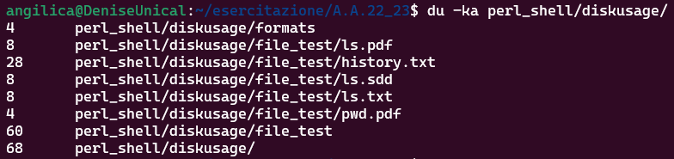
La prima colonna esprime lo spazio occupato su disco in Kbyte, mentre la seconda indica il nome del file la cui dimensione si riferisce. Ad esempio, il file ls.txt occupa esattamente 8KB di memoria su disco.
Dato il file estensioni.txt contenente una o più estensioni di file, una su ogni riga, ricava lo spazio totale occupato per ciascuna delle estensioni facendo uso degli idonei comandi Shell e di eventuali script Perl. Fai in modo che la stampa sia ordinata in ordine decrescente di KB occupati.
Ad esempio, nel caso in cui il contenuto del file estensioni.txt fosse il seguente
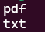
Dato il contenuto della cartella dell’esempio precedente, si dovrebbe ottenere il risultato seguente

